ΠΑΝΕΠΙΣΤΗΜΙΟ ΑΙΓΑΙΟΥ
ΣΧΟΛΗ ΕΠΙΣΤΗΜΩΝ ΤΗΣ ΔΙΟΙΚΗΣΗΣ
ΤΜΗΜΑ ΜΗΧΑΝΙΚΩΝ ΟΙΚΟΝΟΜΙΑΣ ΚΑΙ ΔΙΟΙΚΗΣΗΣ

Χίος, 13.05.2014

ΑΝΑΚΟΙΝΩΣΗ

Ενημερώνονται οι φοιτητές οι οποίοι δεν πραγματοποίησαν τη συμπληρωματική δήλωση μαθημάτων τους, ότι δίδεται παράταση έως και την Παρασκευή 16.05.2014.

Η ημερομηνία αυτή θεωρείται καταληκτική και αιτήσεις οι οποίες θα κατατεθούν στη Γραμματεία μετά το πέρας της ανωτέρω χρονικής περιόδου δε θα γίνουν δεκτές .

Οι φοιτητές θα μπορούν να πραγματοποιήσουν τη δήλωσή τους κάνοντας login στην ιστοσελίδα:

https://studentweb.aegean.gr/

με το προσωπικό username και password που χρησιμοποιούν και για τις υπόλοιπες ηλεκτρονικές υπηρεσίες του Πανεπιστημίου Αιγαίου.

ΤΥΧΟΝ ΑΛΛΑΓΕΣ στη δήλωση των μαθημάτων μπορούν να πραγματοποιηθούν από τους φοιτητές μέχρι την Παρασκευή 16.05.2014

ΟΔΗΓΙΕΣ ΓΙΑ ΤΗ ΔΗΛΩΣΗ ΜΑΘΗΜΑΤΩΝ ΣΤΟ ΦΟΙΤΗΤΟΛΟΓΙΟ

Δηλώσεις

Η Δήλωσή μου
- Επιλέγοντας Η Δήλωσή μου από την επιλογή Δηλώσεις του κεντρικού μενού εμφανίζεται στη δεξιά πλευρά της οθόνης η τρέχουσα δήλωση του φοιτητή, στην οποία μπορεί (αν επιτρέπεται από τις παραμέτρους του συστήματος) να εισάγει ή να αφαιρέσει μαθήματα.
- Για εισαγωγή μαθημάτων πατήστε το πλήκτρο Προσθήκη, ώστε να εμφανιστούν τα μαθήματα που μπορεί ο φοιτητής να δηλώσει. Στη συνέχεια τσεκάρετε τα μαθήματα που θέλετε να εισαχθούν στη δήλωση και πατήστε το πλήκτρο Εισαγωγή στη δήλωση.
- Για αφαίρεση μαθημάτων τσεκάρετε τα μαθήματα της δήλωσης που θέλετε και πατήστε το πλήκτρο Διαγραφή.
- Αφού ολοκληρωθούν οι αλλαγές στη δήλωση πατήστε το πλήκτρο Αποστολή, ώστε να αποσταλεί η δήλωση στη Γραμματεία.
- Πατώντας την επιλογή Προβολή δηλώσεων εμφανίζονται όλες οι δηλώσεις του φοιτητή.

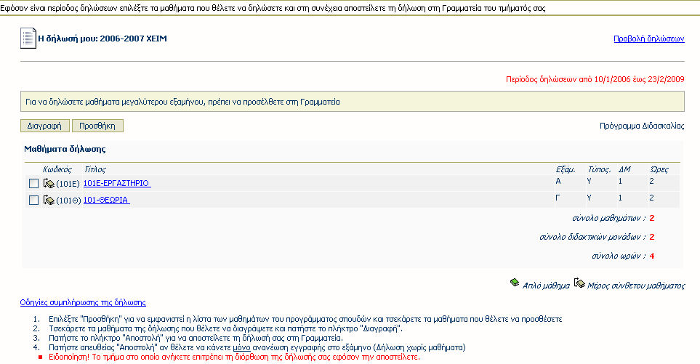
Εικόνα 2 – Προβολή τρέχουσας δήλωσης φοιτητή για επεξεργασία
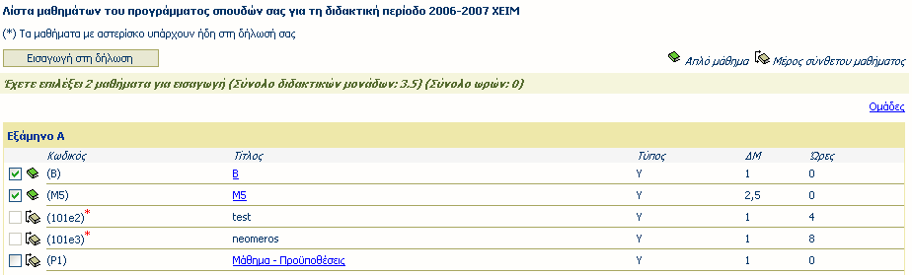
Εικόνα 3 – Επιλογή μαθημάτων για εισαγωγή στη δήλωση

Προβολή Δηλώσεων Φοιτητή
- Επιλέγοντας Προβολή από την επιλογή Δηλώσεις του κεντρικού μενού εμφανίζονται στη δεξιά πλευρά της οθόνης όλες οι δηλώσεις του φοιτητή από την εγγραφή του στο Τμήμα ανά ακαδημαϊκή περίοδο.
- Πατώντας την επιλογή Η δήλωσή μου εμφανίζεται η δήλωση του φοιτητή για την τρέχουσα περίοδο.
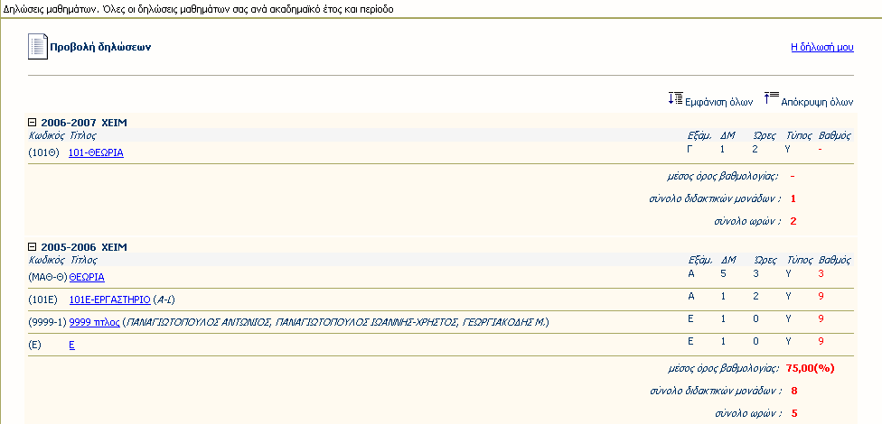
Εικόνα 4 – Προβολή όλων των δηλώσεων μαθημάτων φοιτητή

ΠΡΟΣΟΧΗ: Μετά την ολοκλήρωση και ηλεκτρονική υποβολή της ανανέωσης εγγραφής-δήλωσης μαθημάτων σας σε κάθε ακαδημαϊκό εξάμηνο, παρακαλούμε για την εκτύπωση και φύλαξή της στο Προσωπικό σας Αρχείο, ώστε σε περίπτωση ύπαρξης προβλήματος, να αποδεικνύεται η νόμιμη και εμπρόθεσμη ανανέωση εγγραφής-δήλωσης μαθημάτων σας.

Γραμματεία Φοιτητών ΤΜΟΔ

